附件

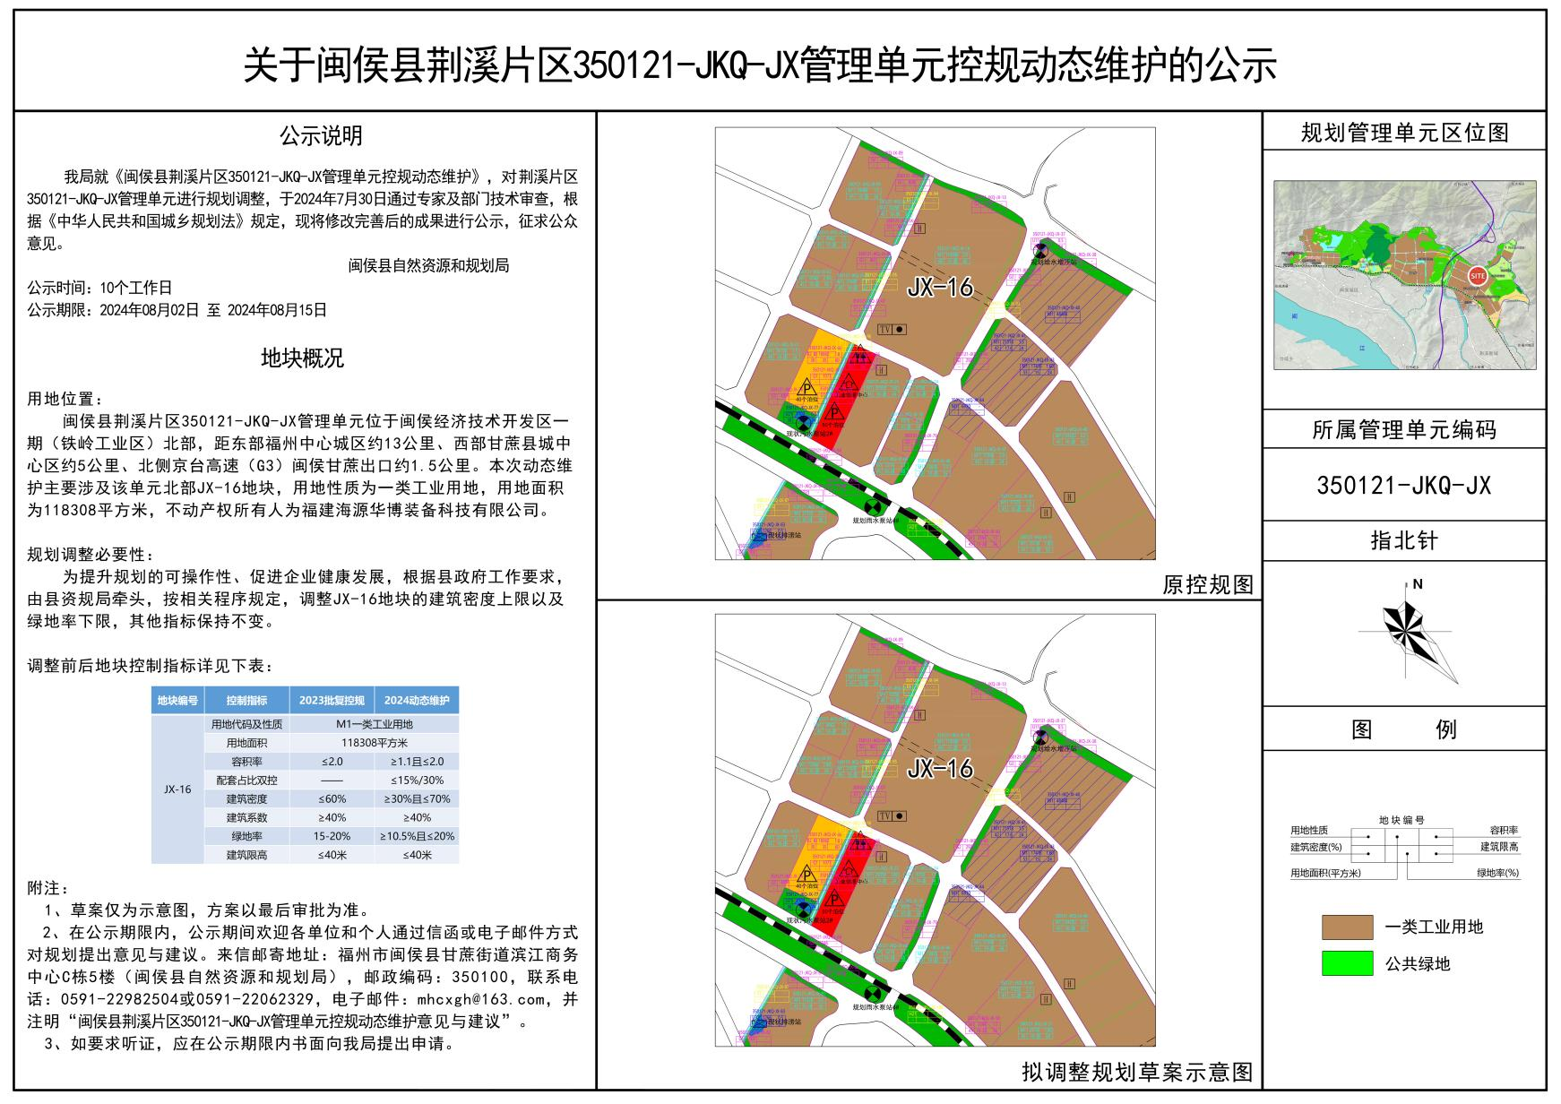闽侯县荆溪片区350121-JKQ-JX管理单元控规动态维护征询意见公示